Etat de l’art

Docker

Peut ont le comparer à une machine virtuelle ?

Quelle différence avec la virtualisation ?
La virtualisation permet, via un hyperviseur, de simuler une ou plusieurs machines physiques, et les exécuter sur un serveur machine. Cette machine physique intègre elle-même un OS sur lequel ses applications sont exécutées. Ce n'est pas le cas du container. Le container fait en effet directement appel à l'OS de la machine hôte pour réaliser ses appels système. Historiquement, Docker repose sur le format de containers Linux, alias LXC. Il l'étend par le biais d'une API dans l'optique d'exécuter les applications dans des containers standards portables d'un serveur Linux à l'autre.
Source : JDN

Qu’es ce que c’est ?
Permet d’isoler les application au seins d’un container qui contient seulement les librairies nécessaire à son fonctionnement et non un OS entier.

Fonctionnalités ?
Build, Ship, Run any app anywhere
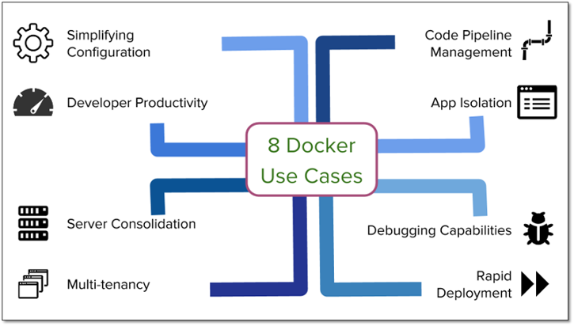
Agilité, contrôle, portable

Utilisé en prod ?
Non. Toujours en bêta/en cours de développement.

Cas d’usage ?
On trouve quelques hébergeurs qui se lancent dans l’hébergement d’image docker : Docker Hub, Quay. D’autres proposent, en phase de bêta, l'hébergement de conteneur tel que Tutum (gratuit dans un cadre de fair use). Certains vont encore plus loin et propose un hébergement complet (image et conteneur) comme dotcloud, Orchard ou encore OVH avec Sailabove. Reste ensuite les solutions d’auto-hébergement.
Docker pour remplacer les serveurs Solaris hébergeant actuellement +90 BDD (prod)?

ownCloud

Pourrait-il remplacer micro focus e-directory novel ?

Qu’es ce que c’est ?
Il s’agit d’un outil de stockage dans le cloud similaire à Google Drive. Il dispose de clients permettant la synchronisation des données sur les différents périphérique de l’utilisateur (PC Windows, OS X et Linux, smartphones et tablette Android/iOS).
Il dispose aussi d’une fonction de partage interne (utilisateur ou groupe) et externe (lien publique qui peut être protéger par mot de passe). Les droit peuvent être gérés moyennant des groupe auxquels on applique les droits (lecture/écriture/suppression/partage) ou directement sur les utilisateurs.

Fonctionnalités ?
- Stockage et synchronisation de fichiers /contacts/calendrier
- Ajout de stockage externe
- Partage de document
- Versionning des documents
- Fonctionne en HTTPS
- Notification d’activité par mail : choix de la fréquence (heure, jour, semaine) et du type d’alerte (création, modification, suppression, restauration, partage)
- Plugins pour ajouter des fonctionnalités
- Synchronisation des utilisateurs et groupes avec LDAP (module officiel présent par défaut)
- Édition de documents en collaboratif (limité à 5 intervenants simultané)
- Contrôle d’accès (lecture/écriture/suppression) et de partage par utilisateur/groupe

Utilisé en prod ?
Il est utilisé dans de nombreuse universités, mais aussi au CERN (dans les labs et entre autre au CNRS).

Cas d’usage ?
Association, petite entreprise, clubs, télétravail ou tout simplement chez sois pour partager avec ces amis. Donc de manière personnelle et professionnelle voir même associatif.

Bonus : Alternatives
Il existe aussi des concurrents sérieux :
- https://cozy.io/fr/
- https://pyd.io

